Sportfischerverein UBS

Karpfenfischen Elsass 07. / 08. September 2018

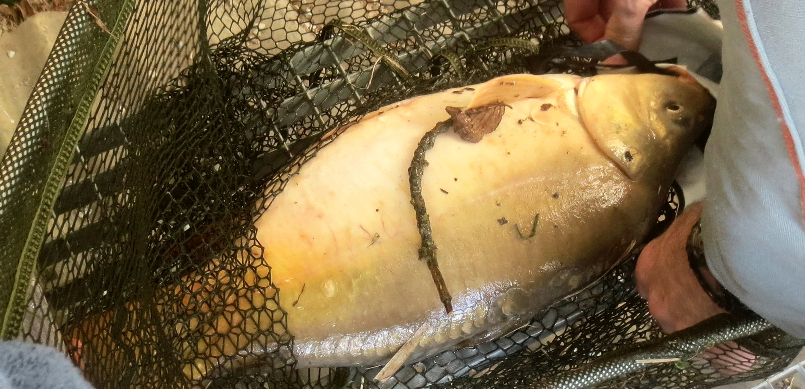

Liebe Fischerin, lieber Fischer
Wir stehen vor dem 29. Karpfenfischen im Elsass. Unglaublich, schon bald können wir ein kleines Jubiläum feiern!
In diesem Jahr werden wir wieder einmal beim „Fischerverein 1935 Basel“ an deren Weiher in Bettendorf Gastrecht haben. Ich bin überzeugt, an diesem Weiher sollte Jede/Jeder ausgezeichnetes Anglerglück haben.
Fact: In 6 Vereinsfischen 2017 wurden im Durchschnitt pro Tag/Fischer 8 tolle Karpfen gefangen. Und gleich noch eine Vorwarnung: die Schwersten sind 7 Kilo (+), daher sollte Schnur und Ausrüstung unbedingt für dieses Gewicht gewählt werden.
Hier noch die wichtigen Informationen zum Anlass:
Datum: Freitag/Samstag, 07. / 08. September 2018
Anreise: Erfolgt individuell. Für Mitfahrgelegenheiten bitte an mich wenden (Mobile 076 334 23 97, E-Mail annem.wymann@bluewin.ch )
Treffpunkt: Auberge Sundgovienne, 1, Route de Belfort,
F-68130 Carspach (Altkirch)
www.auberge-sundgovienne.fr
Apéro: 07. September, 19h00, Nachtessen ca. 19h30

Leistungen des Vereins: Apéro am Abend, Patent

Kosten Fischen pro Teilnehmer: Mitglieder UBS: Keine
Mitgl. Nicht-UBS: SFr. 25.--
Gäste: SFr. 50.--

Verpflegung und Unterkunft: Znüni/Mittagessen am Weiher kostet jeden Teilnehmer Fr. 35.— (muss am Weiher bezahlt werden). Getränke sowie Uebernachtung/HP müssen im Hotel bezahlt werden. Kosten für Uebernachtung inkl. Halbpension: ca. Euro 110.— p.P. (Basis DZ).

Einzelzimmer: Vorhanden, es gilt „first come first served“
Anmeldung: Bis 19. August 2018 mit dem Anmeldetalon oder alternativ per E-Mail an annem.wymann@bluewin.ch

Gewinner Regel

Beim Karpfenfischen wird derjenige zum Gewinner gekürt, welcher den schwersten lebend gewogenen Karpfen auf die Waage bringt!
Alle Teilnehmer haben die gleichen Chancen.
Gäste sind also beim Karpfenfischen (und nur dort) gleichberechtigt und können somit durchaus die begehrte CARP FISHING TROPHY gewinnen.

Freut euch auf solche Prachts-Graskarpfen (…auch über 7 Kilo)!

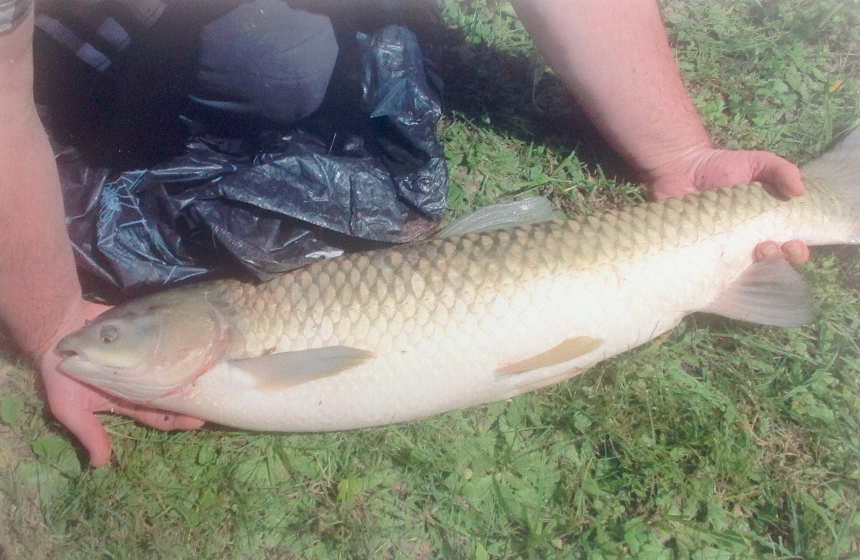

Auszug aus dem Weiherreglement:

Es wird mit einer Rute, mit Zapfen/Pose und Haken ohne Widerhaken gefischt.
Anfüttern, sowie Schwimmbrot und Futterkörbli sind nicht erlaubt.
Bevorzugtes Futter: Teigwaren, Schupfnudeln, Brot, selber hergestellter Teig und
Mozzarella..
Anmeldung Karpfenfischen Elsass 2018

Teilnehmer/In:

Name: _______________________ Vorname: ____________________

Name: _______________________ Vorname: ____________________

Strasse: _________________________ PLZ/Ort: ____________________

E-Mail: _________________________

Natel: _________________________

------------------------------------------------------------------------------------------------

Talon bis spätestens 19. August 2018 an:

K. Wymann
Neu Arlesheimstrasse 8
4143 Dornach

annem.wymann@bluewin.ch

Für Rückfragen in Notfällen erreicht man mich unter Mobile
076/334 23 97

